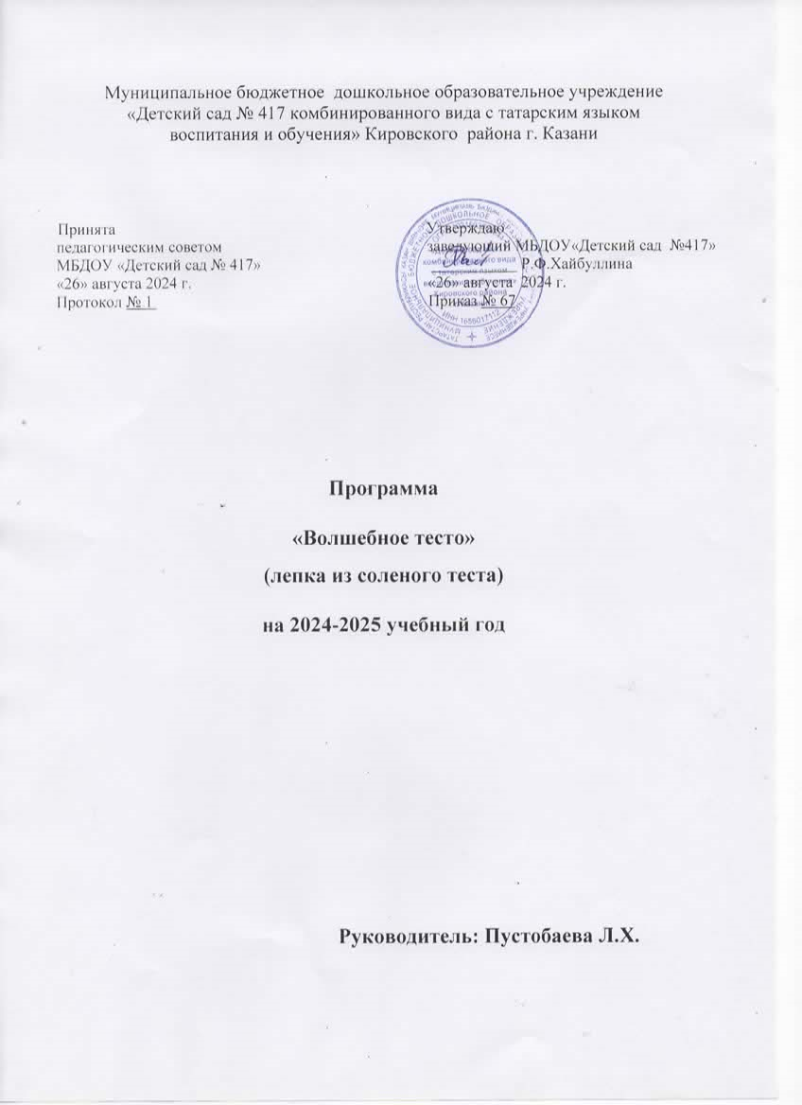

Мир будет счастливым только

тогда, когда у каждого человека

будет душа художника. Иначе говоря,

когда каждый будет находить радость

в своем труде.

Роден

ПОЯСНИТЕЛЬНАЯ ЗАПИСКА

Программа рассчитана на детей 3-6 лет и основана на интеграции таких образовательных областей как труд, безопасность, физическая культура, коммуникация, социализация, познание, музыка, чтение художественной литературы и художественное творчество. Ее приоритетное направление-стимулирование творческой активности ребенка, развитие индивидуальных способностей и создание условий для его самообразования и самореализации.

Современное общество завтрашнего дня должно уделять организации детского досуга серьезное внимание, ведь от того, как человек научится организовывать свой досуг в детские годы, зависит наполненность всей его дальнейшей взрослой жизни.

Лепка - один из видов детского досуга. Ее образовательное и воспитательное значение огромно, особенно в плане умственного и эстетического развития ребенка: расширяется кругозор, формируются творческое отношение к окружающему миру, нравственные представления, развивается сенсомоторика, повышается устойчивость внимания, целеустремленность, трудолюбие, аккуратность.

Лепка - одно из полезнейших занятий для детей, так как в процессе лепки развиваются руки, пальцы и, как следствие, развивается речь детей. Дети приучаются более внимательно рассматривать предмет, осязать его своими руками, что развивает в них наблюдательность, впечатлительность. Лепка способствует развитию зрительного восприятия, памяти, образного мышления, привитию ручных умений и навыков, необходимых для успешного обучения в школе. Она так же, как и другие виды изобразительной деятельности, формирует эстетические вкусы, развивает чувство прекрасного, умение понимать прекрасное во всем его многообразии.

Лепка как деятельность в большей мере, чем рисование или аппликация, подводит детей к умению ориентироваться в пространстве, к усвоению целого ряда математических представлений.

Еще одной специфической чертой лепки является ее тесная связь с игрой. Объемность выполненной фигурки стимулирует детей к игровым действиям с ней. Такая организация занятий в виде игры углубляет у детей интерес к лепке, расширяет возможность общения со взрослыми и сверстниками.
Учёными доказано, что развитие логического мышления, связной речи, памяти и внимания тесно связано с развитием мелкой моторики и координации движений пальцев рук. Уровень развития мелкой моторики – один из показателей интеллектуальной готовности к школьному обучению. Движения рук имеют большое значение для овладения письмом. Если скорость движения пальцев замедленна, то нарушается и точность движений. В таких случаях дети стараются избегать ситуаций, в которых чувствуют свою неуспешность. Поэтому в дошкольном возрасте важно развивать механизмы, необходимые для овладения письмом, создать условия для накопления ребёнком двигательного и практического опыта, развития навыков ручной умелости.
Развитие «ручной умелости» для поступления ребенка в школу способствуют занятия по лепке.

Отличительной особенностью программы является использование для работы нестандартного материала, который можно использовать и для разработки оригинальных интерьерных решений.

Почему именно тесто? Тесто – это такой материал, который для детской руки более удобен – он мягкий, приятный, податливый, пластичный, экологически чистый и для ребенка представляет больший интерес, чем пластилин. Солёное тесто в последние годы стало очень популярным материалом - его легко обрабатывать, изделия из него долговечны, а работа с ним доставляет удовольствие и радость, дает простор детской фантазии.

Соленое тесто – один из наиболее доступных материалов для творчества. Но даже самый простой материал полностью раскроет свои возможности только в том случае, если почувствовать его красоту, узнать его свойства и научиться работать с ним.
Среди многообразия материалов соленое тесто является самым демократичным. Кроме простоты приготовления, оно абсолютно безопасно для здоровья (даже если ребенок решит его попробовать на вкус), легко смывается с рук, не оставляет жирных следов.

Техника лепки проста, для работы необходимы соль, мука, вода. Соленое тесто пластичное, поэтому легко приобретает форму. Изделия из него, покрытые лаком, достаточно долговечны. Дети имеют возможность видеть реальные плоды своего труда, фантазии, вкуса, от чего чувствуют себя созидателями и испытывают удовлетворение и гордость за свои достижения. К тому же, поделки из соленого теста создают уют в помещении, наполняют его душевным теплом.
В работе с детьми используются три вида лепки: лепка предметная, сюжетная и декоративная.
На занятиях по лепке из соленого теста должны быть:
∙ дощечка-подкладка,
∙ стек,
∙ старый фломастер,
∙ тряпочка для рук,
∙ банка с холодной водой,
∙ краски (гуашь или акриловые, медовые краски),
∙ кисточки (средняя и тонкая),
∙ палитра,
∙ салфетки для вытирания кисточек.
Рецептов приготовления соленого теста много, но главные компоненты в них одни и те же: соль мелкого помола (желательно «Экстра») и пшеничная мука. А уж по желанию можно добавлять подсолнечное масло, сухой обойный клей, клей ПВА, крахмал. Я в своей работе использую классический рецепт теста:
основные ингредиенты беру в отношении 1:2 (стакан соли на 2 стакана муки), добавляю воду, замешиваю крутое тесто, как на пельмени. Вот, собственно говоря, и все.
Вода для замеса используется чистая, холодная.
Сначала, в посуду, в которой вы будете месить тесто, нужно насыпать соль, потом залить ее водой и размешать до полного растворения соли. Только потом, постоянно помешивая, нужно добавить муку, просеянную через сито. Месить такое тесто нужно до тех пор, пока оно не станет мягким и эластичным. Тесто не должно приставать к рукам. После замеса теста дать ему полежать 20-30 минут в полиэтиленовом пакете в холодильнике(оно станет более эластичным) и можно приступать к самому приятному – лепке. Причем из этого материала можно лепить все, что душа пожелает, от простых незамысловатых фигурок, до статуэток и, даже, картин.
После окончания работы, ей нужно дать высохнуть. Сушить лучше всего на воздухе в естественных условиях, можно в духовке с приоткрытой дверцей при самой низкой температуре. После этой стадии можно приступать к творческому процессу – раскраске работы. С детьми младшего дошкольного возраста предпочтительнее сразу лепить из разноцветного теста. Для того чтобы придать тесту необходимый цвет, можно использовать и пищевые красители, и обычную гуашь, акриловые краски, которые добавляются прямо в процессе замешивания теста. Раскрашенные изделия для длительного хранения желательно покрыть лаком (акриловым, художественным, строительным на водяной основе). Соленое тесто хранят в холодильнике в полиэтиленовых пакетах не более 2-3 дней.

Цель программы: создание условий для выявления и развития творческих способностей ребенка, пробуждение инициативы и самостоятельности в принятии решений, привычки к свободному самовыражению, уверенности в себе.

Задачи программы:

∙ развитие кругозора через пространственное восприятие мира,

∙ развитие познавательных процессов,

∙ развитие мелкой моторики рук,

∙ воспитание уверенности в себе,

∙ воспитание внимательности, наблюдательности, любознательности,

∙ воспитание трудолюбия, усидчивости и аккуратности,

∙ формирование умения работать группами,

∙ формирование привычки к свободному самовыражению,

∙ формирование самостоятельной познавательной деятельности,

∙ пробуждение инициативы и самостоятельности в принятии решений,

∙ изучение правил работы с соленым тестом и техники безопасности при работе.

Принципы построения программы:

∙ от простого к сложному;

∙ связь знаний, умений с жизнью, практикой;

∙ научность;

∙ доступность;

∙ системность;

∙ воспитывающая и развивающая направленность;

∙ всесторонность, гармоничность в содержании знаний, умений и навыков;

∙ учет возрастных и индивидуальных особенностей.

Организация кружковых занятий:

Занятия проводятся 1 раз в неделю, продолжительность занятий в зависимости от возраста детей от 15 до 30 минут.

Оптимальное количество детей в группе от 3 до 8 человек.

Структура занятий:

1.Создание игровой ситуации, сюрпризных моментов.

2.Объяснение, обследование предмета (форма, величина, строение, цвет), показ приемов лепки.

3.Непосредственная работа детей.

4.Динамическая пауза.

5.Доработка изделия по желанию дополнительными элементами, его обыгрывание.

Критерии мониторинга: составлены по программе О. А. Гильмутдиновой «Занятия лепкой с детьми дошкольного и младшего школьного возраста».

ЧТО ДОЛЖЕН УМЕТЬ РЕБЕНОК НА КОНЕЦ ГОДА:
2 младшая группа:
отделять от большого куска небольшие комочки,
раскатывать комок теста прямыми движениями,
раскатывать комок теста круговыми движениями,
сворачивать скатанные прямыми движениями столбики в виде кольца,
соединять концы,
расплющивать между ладонями комок теста,
соединять 2-3 знакомые формы,
защипывать края формы кончиками пальцев.

Средняя группа:
раскатывать прямыми движениями,
раскатывать круговыми движениями,
расплющивать между ладонями комок теста,
соединять в виде кольца,
защипывать края формы,
лепить из нескольких частей,
оттягивать части от основной формы,
сглаживать поверхности формы,
присоединять части,
прижимать,
примазывать,
вдавливать для получения полой формы,
использовать стеки.

Старшая группа:
лепить с натуры,
лепить по представлению,
лепить из целого куска,
сглаживать поверхности формы,
придать изделию устойчивость,
передать выразительность образа,
показать динамику движения,
лепить из нескольких частей,
расписывать изделия,
делать налепы,
создавать углубленный рельеф,
использовать стеки.

Подготовительная группа:
лепить с натуры,
лепить по представлению,
показать динамику движения,
передать выразительность образа,
лепить скульптуры из 2-3 предметов,
передавать позы и пропорции,
использовать разные способы лепки:
сплющивание, защипывание, соединение краев теста,
оттягивание, сглаживание, вдавливание,
прижимание, примазывание, раскатывание;
делать мелкие налепы,
придать изделию устойчивость,
создавать рельеф и расписывать изделие,
использовать стеки.
По результатам мониторинга по возможности проводится индивидуальная работа с ребенком и вносятся коррективы в планирование.

Список использованной литературы
1.Гильмутдинова О.А.Занятия лепкой с детьми дошкольного и младшего школьного возраста (программа).- Казань, 2005.
2.Лыкова И.А.Художественный труд в детском саду. Экопластика: аранжировка и скульптура из природного материала. - М.: «Карапуз», 2009.
3. Лыкова И.А.Изобразительная деятельность в детском саду: планирование, конспекты занятий, методические рекомендации. Подготовительная к школе группа. - М.: «Карапуз», 2008.
4. Лыкова И.А.Изобразительная деятельность в детском саду: планирование, конспекты занятий, методические рекомендации. Старшая группа. - М.: «Карапуз», 2010.
5.Лыкова И.А.Изобразительная деятельность в детском саду: планирование, конспекты занятий, методические рекомендации. Средняя группа. - М.: «Карапуз», 2010.
6. Лыкова И.А.Изобразительная деятельность в детском саду: планирование, конспекты занятий, методические рекомендации. Младшая группа. - М.: «Карапуз», 2010.
7.Лыкова И.А.Пластилиновый ежик. Азбука лепки. - М.: «Карапуз», 2011.
8.Лыкова И.А., Грушина Л.В.Горячие картины.- М.: «Карапуз», 2010.
9.Шкицкая И.О.Аппликации из пластилина. - Ростов н/Д: «Феникс», 2010.
10.Романовская А.Л.Поделки из соленого теста. - М.: «АСТ», 2009.
11.Колдина Д.Н.Лепка и рисование с детьми 2-3 лет. - М.: «Мозаика-Синтез», 2011.
12.Колдина Д.Н.Лепка с детьми 3-4 лет. - М.: «Мозаика-Синтез», 2008.
13. Колдина Д.Н.Лепка с детьми 4-5 лет. - М.: «Мозаика-Синтез», 2011.
14. Колдина Д.Н.Лепка с детьми 5-6 лет. - М.: «Мозаика-Синтез», 2011.
15.Анистратова А.А.Поделки из соленого теста. - «Оникс», 2011.
16.Антипова М.А.Соленое тесто.- ИД Владис, 2007.
17.Хананова И.Соленое тесто.- М.: «Аст-пресс книга», 2011.
17.Михалева С.В.Лепка глиняных игрушек.- Волгоград: Учитель, 2011.
Приложения
Приложение № 1
Анкета для родителей
1 .Довольны ли вы, что ваш ребенок посещает кружок по лепке из соленого теста?
2. Имеете ли вы представление, что работа с соленым тестом не только развивает, но и оздоравливает вашего ребенка? Как?
3. Как вы считаете, укрепляют ли занятия с соленым тестом руку вашего ребенка, готовят ли ее к письму?
4. Способствуют ли занятия с соленым тестом творческому развитию вашего ребенка? В чем это выражается?
5. Ваши замечания и пожелания педагогу.
Спасибо!
Приложение № 2
Анкета для детей
( ответы: красный квадрат - да, желтый - не знаю, зеленый - нет)
1. Нравится ли тебе лепить из соленого теста?
□
2. Что ты больше любишь лепить: героев сказок (1), игрушки(2), панно(3) или что-то другое(4)?
1□ 2 □ 3□ 4□
3. Любишь ли ты придумывать свои игрушки, панно или что-то другое?
4. Как тебе интереснее лепить: по теме(1) или по своему замыслу(2)?
1□ 2□
Спасибо!

Годовое тематическое планирование кружковых занятий по лепке из соленого теста
I младшая группа | II младшая группа | Средняя группа | Старшая группа | Подготовительная группа
Сентябрь
Маленькие змейки (К.) | Мячик (К.) | Ушастые пирамидки (Л.) | Наши любимые игрушки (Л.) | День Знаний (Л.)
Огурец (К.) | Картошка в мешке (К.) | Вот какой у нас арбуз! (Л.) | Гроздь винограда (Л.) | Мой любимец(комнатное животное (Л.)
Съешь моего яблочка (К.) | Яблоко (К.) | Миска с апельсинами (Г.) | Тарелка с фруктами (Г.) | В овощном магазине (Л.)
Печенье для кота (К.) | Печенье (К.) | Колобок (Г.) | Булки и пирожное (Л.) | Царевна-лебедь (Л.)
Октябрь
Опята | Грибная поляна (К.) | Мухомор(Л.) | Грибное лукошко (Л.) | Грибное ассорти (Л.)
Подсолнух  (К.) | Листья на дереве (К.) | Листопад | Осенний лист (Г.) | Бабочки-красавицы (Л.)
У ежа иголки (К.) | Солнышко лучистое К.) | Солнышко и тучка | Осенний натюрморт (Л.) | Осенний лист (Г.)
Червячки для цыпленка (К.) | Длинная змея (К.) | Длинная змея со змеенышем | Ежик (Р.) | Кто живет в лесу?(Л.)
Ноябрь
Шарфик для куклы | Рукавичка | Девочка в платье(к.) | Барыня (Ш.) | Принцесса (Л.)
Рамочка для фотографии (Г.) | Стульчик | Стол и стул(К.) | Кресло | Пугало огородное(Л.)
Тарелки (К.) | Миски трех медведей (К.) | Чашка и блюдце(к.) | Конфетница для мамы (Л.) | Солонка «Уточка» (Р.)
Конфеты (К.) | Миска с вишенками (К.) | Пирог(К.) | Крямнямчики (Л.) | Зайка на дверь (Р.)
декабрь
Пирожки для Машеньки (К.) | Колодец (К.) | Теремок(К.) | Колокольчик (Р.) | Елочная игрушка (Л.)
Снежинка(К.) | Елочный шарик (К.) | Маленький пингвин(Г.) | Птички на ветке (Р.) | Мой любимый сказочный герой (Л.)
Нос для снеговика (К.) | Снеговик (К.) | Лыжник(К.) | Снеговик (Р.) | Бусы (Р.)
Новогодняя елка (К.) | Елка (К.) | Новогодние игрушки(Г.) | Дед Мороз (Р.) | Дед Мороз (Р.)
январь
Мышонок в норке (К.) | Три поросенка (Г.) | Поросенок(К.) | Котик (Р.) | Дракончик (Г.)
Помоги  зайчику(К.) | Удав (К.) | Зайчик(К.) | Зайка (Р.) | Кролик (Р.)
Огромный кит (К.) | Рыбка (К.) | Аквариум с рыбками(К.) | Колье с рыбкой (Р.) | Лягушка в домике (Л.)
Колобок (К.) | Колодец (К.) | Лебедь на озере(К.) | Снежный кролик (Л.) | В гостях у сказки (Л.)
февраль
Неваляшка (К.) | Бабка и дед (К.) | Лицо клоуна(К.) | Веселые человечки (Л.) | Брелок «Человечек» (Р.)
Погремушка (К.) | Мама (К.) | Семья матрешек(К.) | Семейная фотография (Ш.) | Картина с портретом (Р.)
Окно для петушка(К.) | Домик для зайчика и петуха (К.) | Кольца для салфеток «Змейки»(Р.) | Наш пруд (Л.) | Кот (Р.)
Медаль для папы | Пушка(К.) | Веселые вертолеты(Л.) | Карандашница в подарок папе (Л.) | Панно «Паровоз» (Р.)
март
Здравствуй, солнышко! (К.) | Возвращение уток (К.) | Пасхальное яйцо(К.) | Весенний ковер (Л.) | Уточка на озере (Л.,Г.)
Пирожки для мамочки (К.) | Бабочка на цветке (К.) | Цветочек для мамы(Г.) | Рамка для фотографии с цветами (Г.) | Два сердечка (Р.)
Одуванчик | Кактус в горшке (К.) | Цветы (Р.) | Алоэ в горшке (Ш.) | Незабудка (А.,Г.)
Волшебные шнурки | Цветок на клумбе (К.) | Цветик-семицветик (К.) | Натюрморт с цветами (Г.) | Тюльпан (Р.)
апрель
Червячки для цыпленка(К.) | Цыпленок (К.) | Петя-петушок,золотой гребешок (Л.) | Пернатые,мохнатые,  колючие…(Л.) | Бравый петушок (Л.,Г.)
Воробушек | Сова (К.) | Сова (Р.) | Ворона (Г.) | Брелок «Сова» (Р.)
Вкусный пирог(К.) | Свободная тема (К.) | Веревочка для подарка (Р.) | Цветы-сердечки (Л.) | Брошь «Солнышко» (А.,Г.)
Цветные карандаши (К.) | Повар(К.) | Повар (К.) | На арене цирка (Л.) | В далеком космосе (Л.)
май
Бантик для куклы | Красные ворота(автор.) | Прилетайте в гости(Л.) | Башня Сюембики | Чудо-цветы (Л.)
Банан(К.) | Газоны(К.) | По ручейку плывет кораблик(Л.) | Дома на нашей улице | Птички на ветке (Р.)
Самолет(К.) | Машинка(К.) | Железная дорога(К.) | Автомобиль(Ш.) | Колокольчик (Р.)
Гусеница(К.) | Семья улиток(Г.) | Паучок(Р.) | Карандашница «Божья коровка» | Улиточка (Р.)
Мыльные пузыри(К.) | Черепашка(Г.) | Цветные зонтики(К.) | Бабочка-коробочка и ее подружки (Г.) | Цветы (Р.)

